**Faculté des Sciences et Technologie**

**Département d’électrotechnique et d’automatique**

**Niveau : L3 Automatique**

**Module : Automates Programmables Industriels**

**Année Universitaire : 2021/2022**

**TP 3 : API LOGO Siemens**

**1- L’objectif :**

L’objectif de cette manipulation est la maîtrise du logiciel LOGO!Soft Confort pour la programmation des Automates Programmable Industriels LOGO! de Siemens.

**2- Matériel Nécessaire :**

* Un ordinateur
* Le logiciel Automgen installé

**3- Présentation de l’A.P.I. LOGO! :**

LOGO! est le module logique universel de Siemens, il est parfaitement adapté aux automatismes simples comme la commande de machines et installations de surveillance.

LOGO! est un automate intégré modulaire de basse gamme constitué d’une unité logique LOGO!Basic (8 entrées, 4 sorties ) et des modules d’extension.

❖ LOGO! peut être étendu à 24 entrées TOR (tout ou rien), 16 sorties TOR et 8 entrées analogiques.

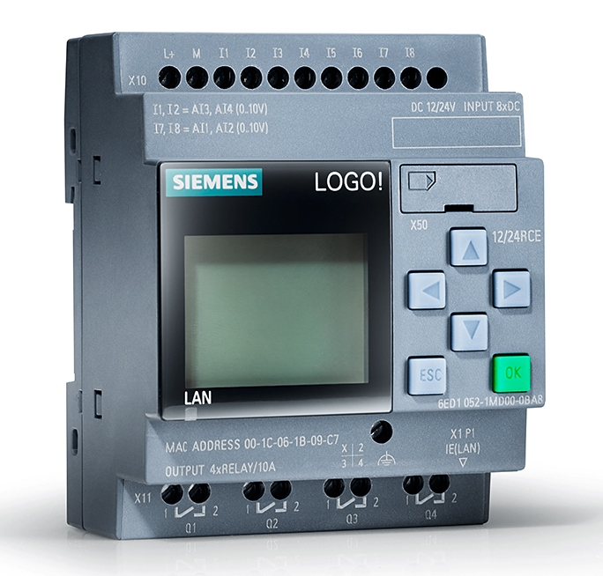

LOGO! dispose en plus de modules de communication pour AS-Interface et instabus EIB, de module de sorties analogiques (pour des tâches simple de régulation).

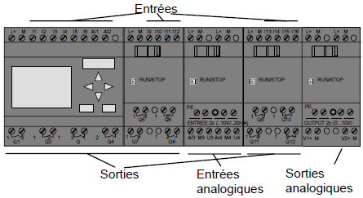

**4- Présentation logiciel LOGO!Soft Confort :**

Ce logiciel de programmation permet simplement et aisément de créer (en Ladder ou en logigramme), tester et simuler, modifier, enregistrer et imprimer les programme de commande pour l’automate LOGO!.

LOGO!Soft Confort dispose d’une aide en ligne complète.

**5- Manipulation :**

Soit le schéma LADDER suivant :

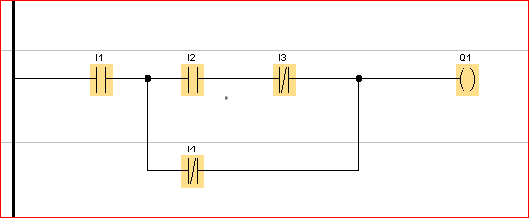.

**Le travail demandé est :**

a- De programmer ce schéma sur PC à l’aide du logiciel LOGO! Soft Confort.

b- De simuler l’exécution sur PC.

c- De dresser la table de vérité correspondant.